**Узнавание**

1. Выберите правильный вариант ответа. Что будет являтся остатком при делении 50 : 12

1)2

2)4

3) 3

1. Вставь пропущенные компоненты деления

…+…=…(остаток…)

Делимое делитель частное остаток

1. Истина/ Ложь
2. Остаток должен быть меньше делителя (и)
3. При делении остаток должен быть всегда (л)
4. Если делимое не делится без остатка, то надо подобрать ближайшее к делимому число (и)

**Воспроизведение.**

1. Соотнеси название с числами

50 : 12= 4 (остаток 2)

Делимое делитель частное остаток

1. Соедини пары

50: 12 4(остаток2)

40:12 3(остаток4)

1. Закончи Фразу

При делении остаток всегда…. Должен быть меньше делителя.

**Понимание**

1. Ответь на вопрос

Почему при делении на 2 в остатке может быть только 0 или 1?

Потому что остаток всегда меньше делителя.

1. Выберите не верное решение
2. 63:12 = 5 (остаток 3)
3. 40:12 = 3 (остаток 4) *
4. 50:12= 4 (остаток 2)

3) Назовите алгоритм проверки деления с остатком

1) остаток меньше делителя

2) делитель умножаем на частное

3) результат + остаток = делимое

**Применение в знакомых условиях.**

1. Исправь ошибку 40 : 6 = 7 ( остаток 6)

Верное: 40:6=6 (остаток 4)

1. Перечислите компоненты деления с остатком
2. Тест таблица

|  |  |  |
| --- | --- | --- |
| Делимое | 50 | 63 |
| Делитель | 12 | 12 |
| Частное | 4 | 5 |
| Остаток | 2 | 3 |

**Применение в незнакомых условиях**

1. Реши пример и узнаешь каким цветом закрасить предмет
2. Составь кластер по теме деление с остатком
3. Составь памятку по делению с остатком.( найти в инете)

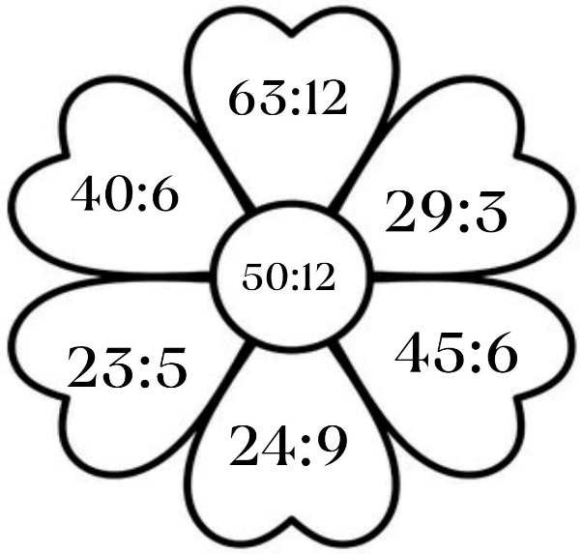

6(остаток 4) фиолетовый

4 (остаток 3) розовый

2 (остаток 6) голубой

7(остаток 3) оранжевый

9 (остаток 2) зеленый

5(остаток 3) красный

4(остаток 2) желтый

